A partir do uso da plataforma 1Doc, as solicitações entre setores que eram feitas através de Circular Interna (tipo 2-Documento Interno Assunto-Circular Interna) serão usados como Memorando.

Na plataforma, o que será Circular Interna, são somente documentos enviados pelos Secretários a várias secretarias.

Para criar um Memorando, deve-se clicar em +Novo - Memorando.

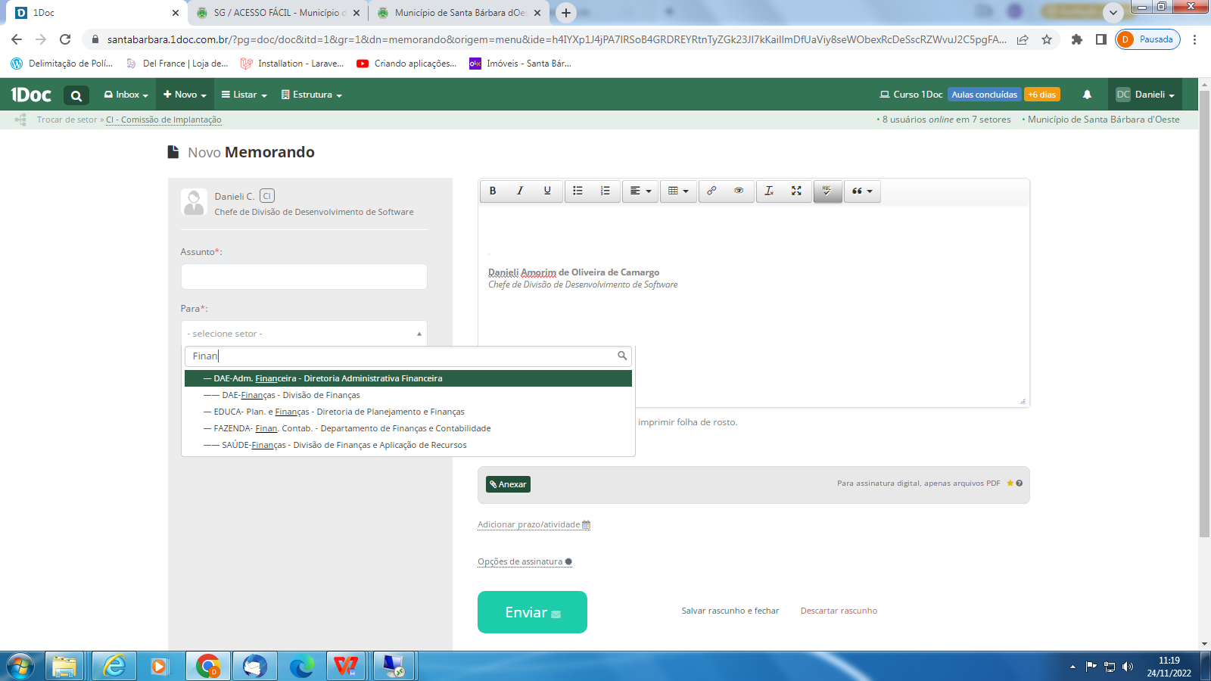

No assunto, coloque algo que lembre do que se trata, e escolha o setor que deseja enviar. Na caixa de texto, coloque o que seria colocado na antiga Circular Interna (pasta azul),é possível adicionar anexos, assinatura, e prazo para resposta.E ainda, adicionar lembretes.

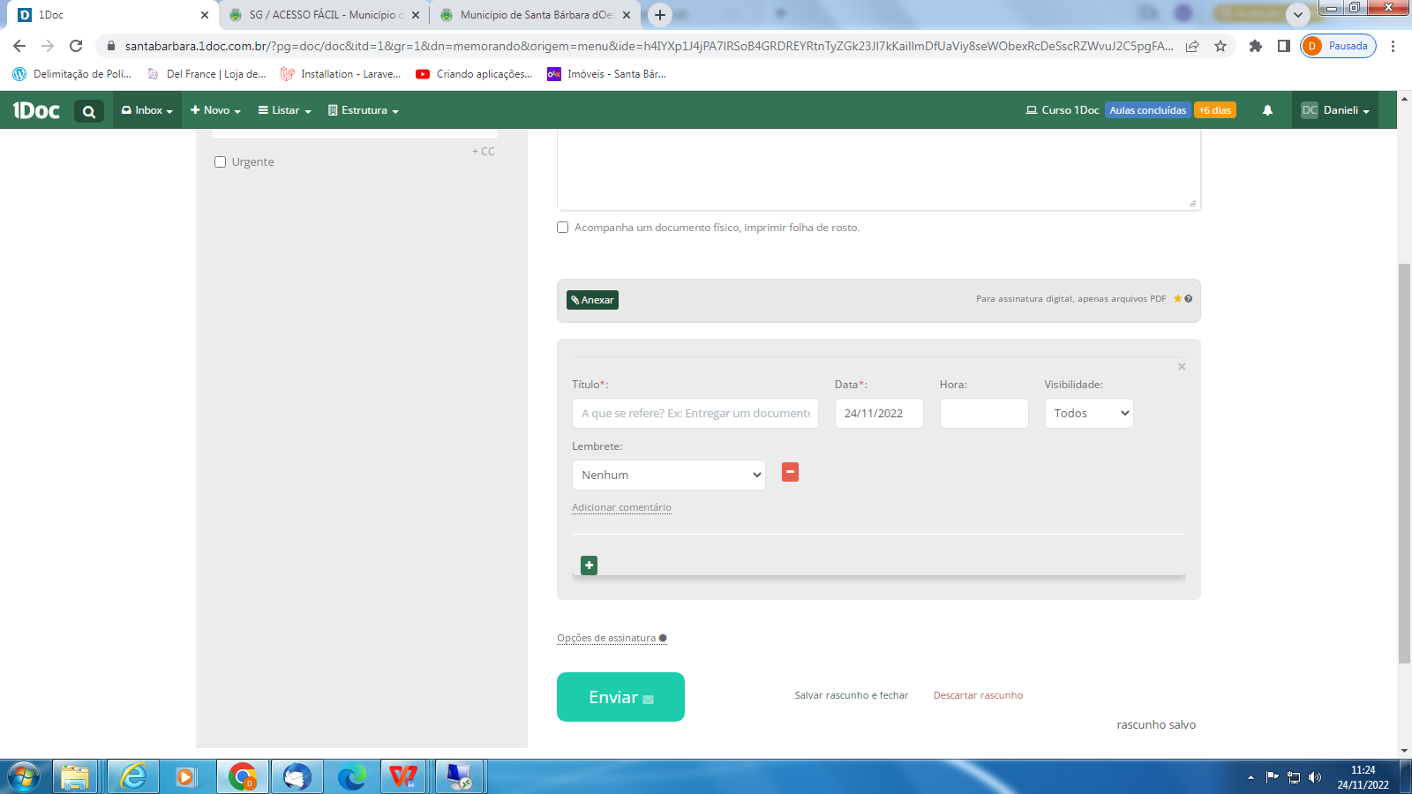

Ao clicar em enviar, o setor destino já recebe o Memorando em sua lista para dar sequência.

